webpack
2021年2月20日
17:46

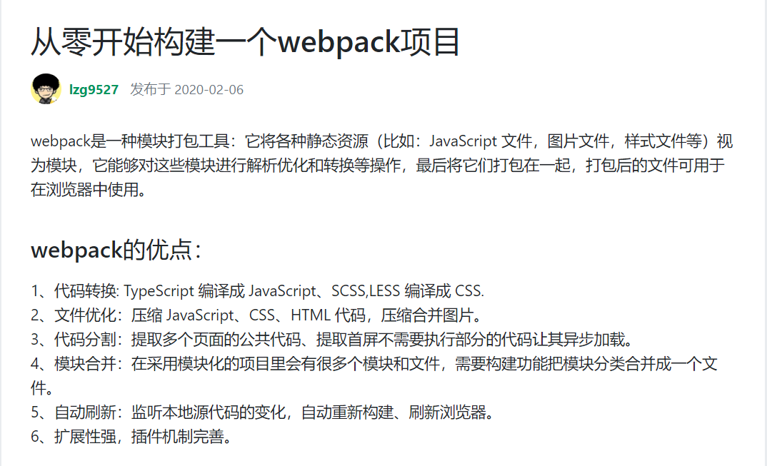

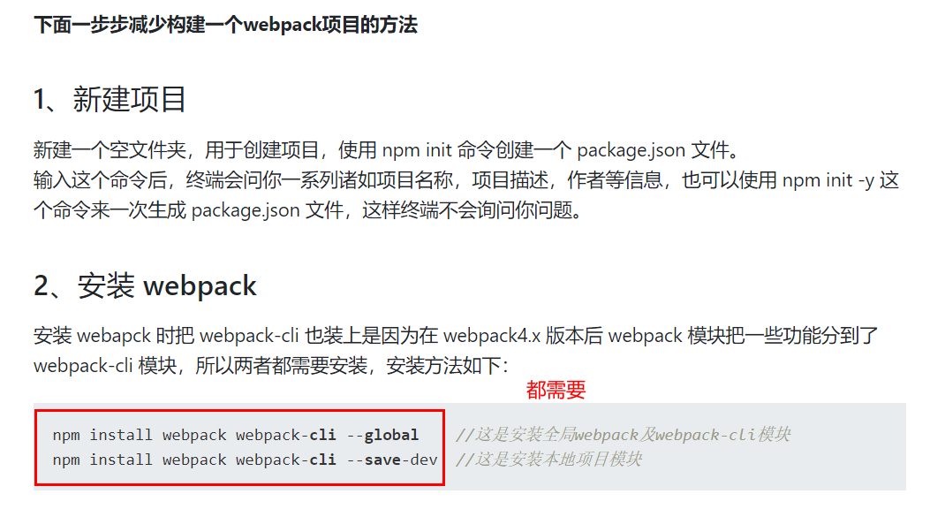

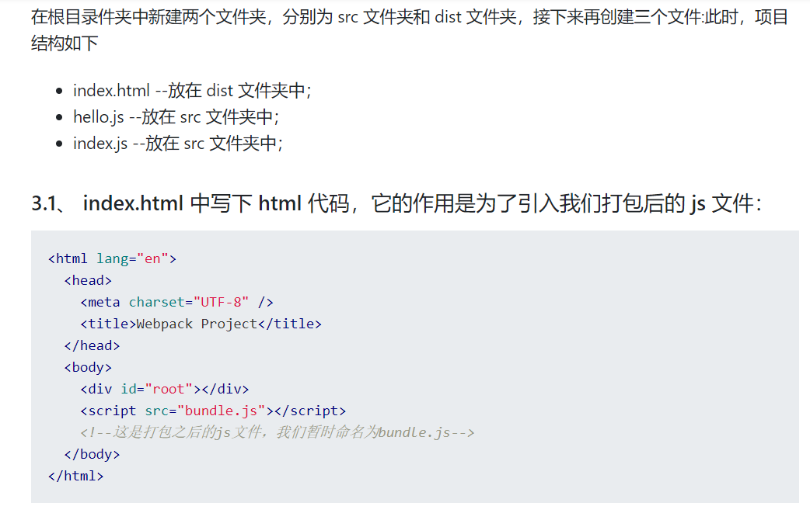

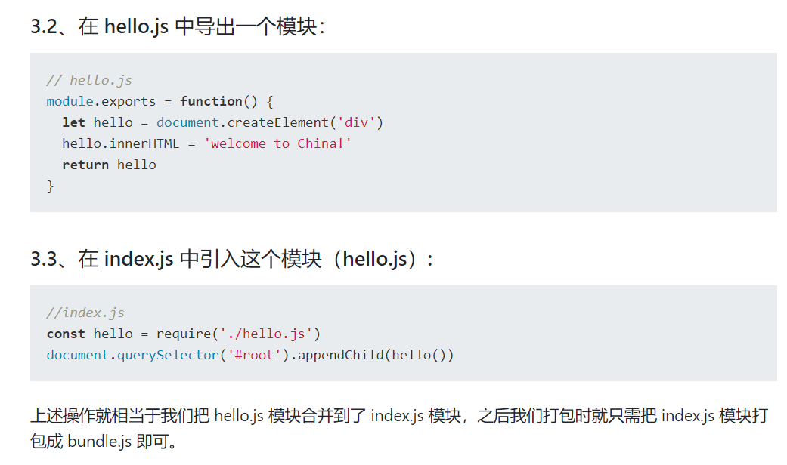

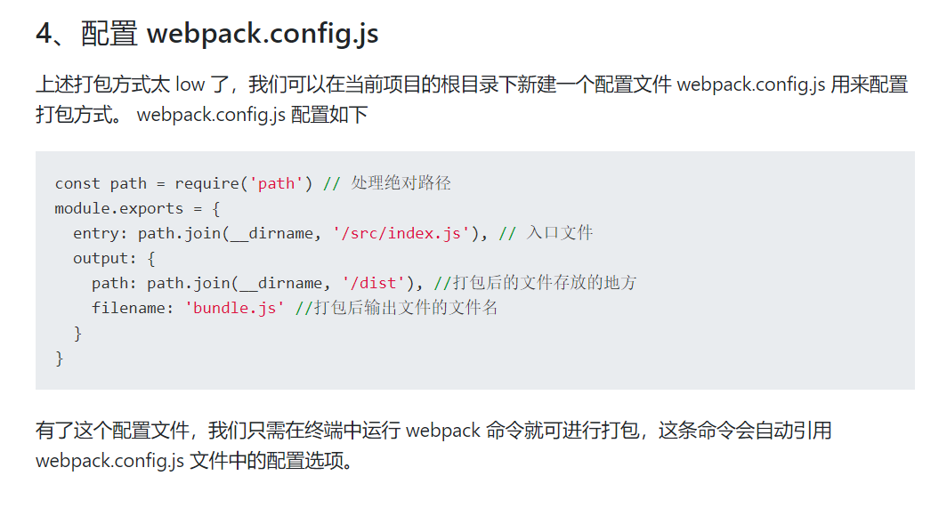

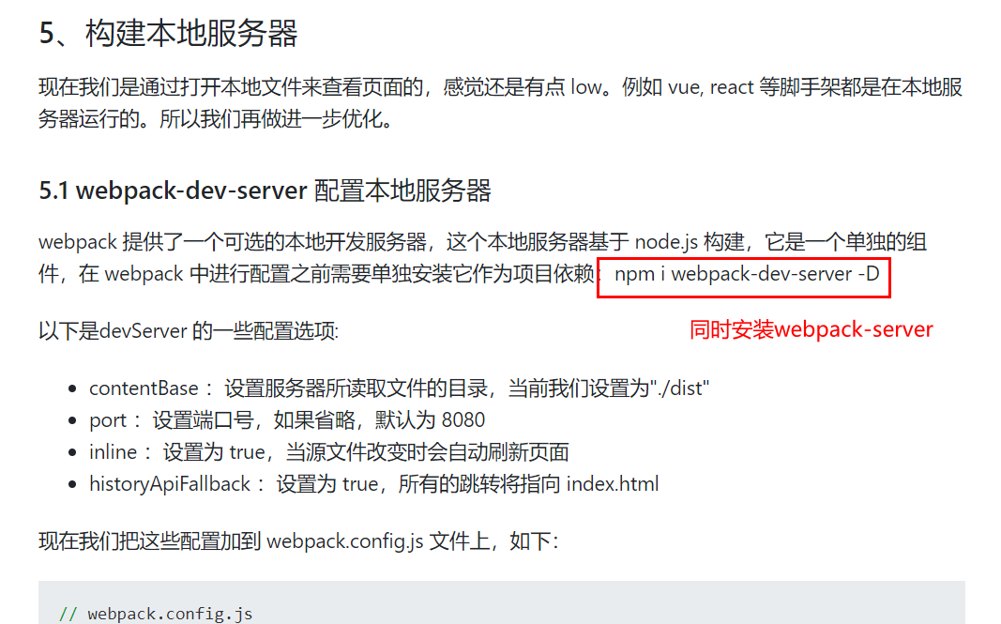

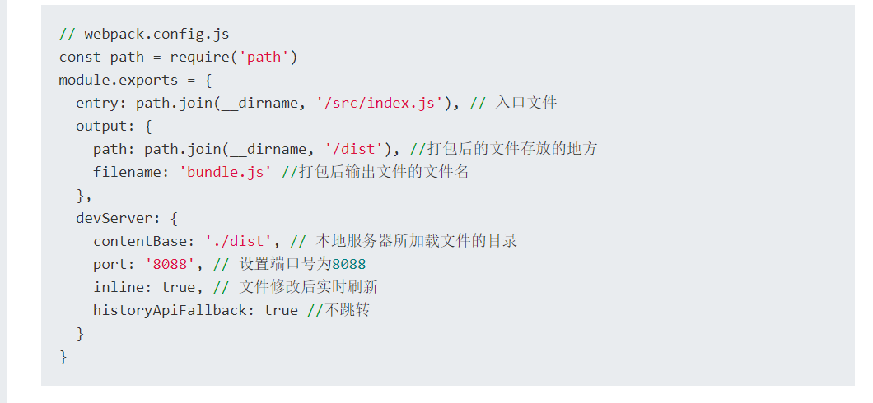

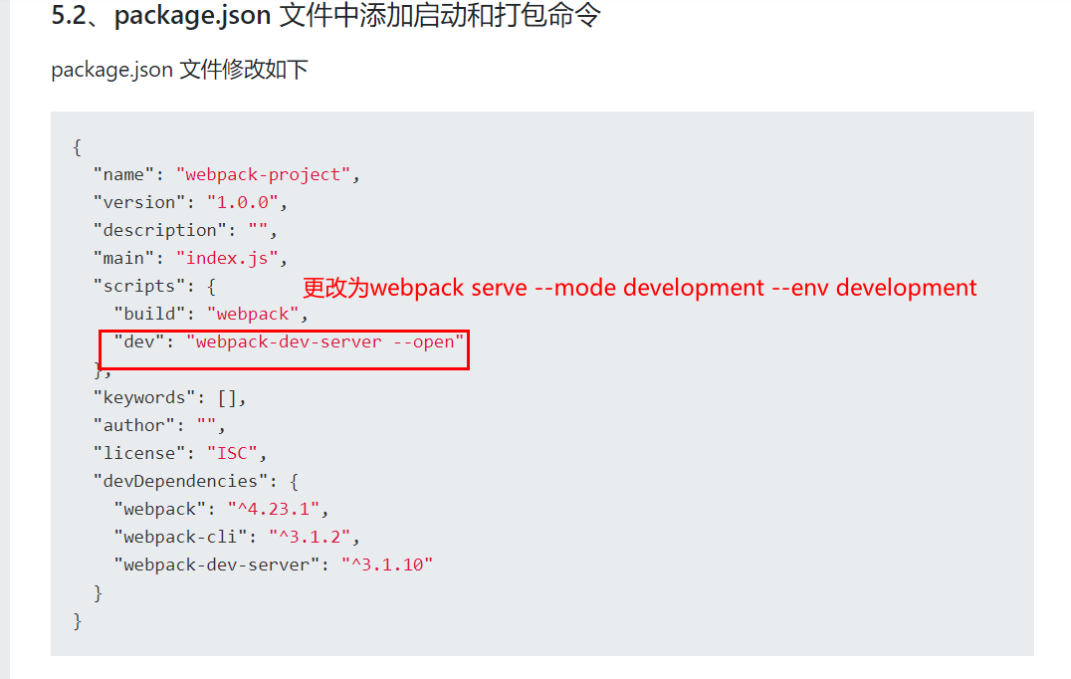

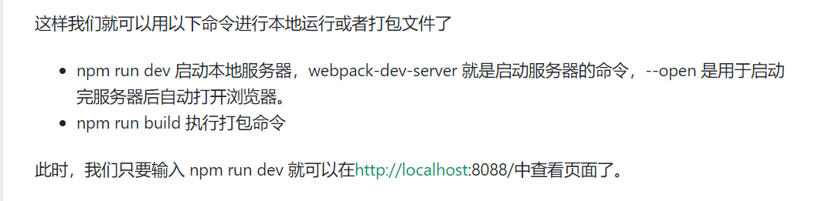

- Mock.js
<<mock.zip>>

- 动态import，分割JS
  - npm install @babel/plugin-syntax-dynamic-import --save-dev
  - 修改.babelrc
"plugins": ["@babel/plugin-syntax-dynamic-import"]

报错
__webpack_require__(...).context is not a function
require.context路径必须是静态字符串，禁止写作变量
检查是否是webpack项目

Error: Cannot find module 'undefined'
at webpackMissingModule (markdown-content.js:8:1)
require.context的path路径不对，使用相对路径。

Property 'context' does not exist on type 'NodeRequire'.
创建typings.d.ts，添加到tsconfig.json的include中
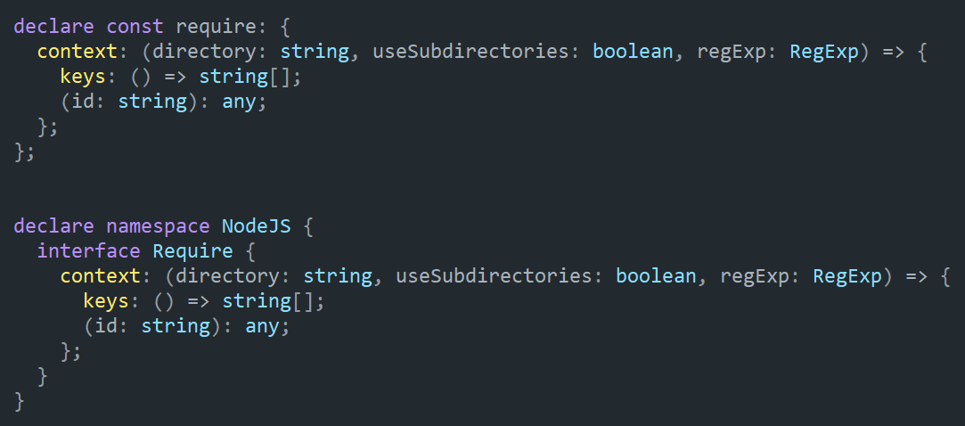

react配置md通过raw-loader加载，返回的始终是文件路径。
配置rules，注意如果webpack中配置了oneOfRule，需要将md配置加到oneOfRule中，否则会被覆盖。
